Ngày soạn: 24/5/2023
Tuần: 1
Thời gian thực hiện:.......tiết (Tiết ...... ...... )

CHỦ ĐỀ 1: CÂN BẰNG HÓA HỌC

BÀI 1: MỞ ĐẦU VỀ CÂN BẰNG HÓA HỌC
I. MỤC TIÊU
1. Kiến thức
Sau bài học, HS sẽ:
- Trình bày được khái niệm phản ứng thuận nghịch và trạng thái cân bằng của một phản ứng thuận nghịch.
- Viết được biểu thức hằng số cân bằng (K_{C}) của một phản ứng thuận nghịch
- Thực hiện được thí nghiệm nghiên cứu ảnh hưởng của nhiệt độ tới chuyển dịch cân bằng.
- Vận dụng được nguyên lí chuyển dịch cân bằng Le Chatelier để giải thích ảnh hưởng của nhiệt độ, nồng độ, áp suất đến cân bằng hóa học.
2. Năng lực
- Năng lực chung: Năng lực tự học, năng lực giải quyết vấn đề, năng lực hợp tác, năng lực giao tiếp.
- Năng lực hóa học:
+ Năng lực nhận thức hóa học: Nêu được khái niệm phản ứng thuận nghịch và trạng thái cân bằng của một phản ứng thuận nghịch.
+ Năng lực tìm hiểu thế giới tự nhiên dưới góc độ hóa học: Thông qua các hoạt động thảo luận, quan sát các hiện tượng thí nghiệm rút ra được nhận xét về phản ứng thuận nghịch và cân bằng hóa học, dự đoán được chiều chuyển dịch cân bằng hóa học trong những điều kiện cụ thể.
+ Năng lực vận dụng kiến thức, kĩ năng dưới góc độ hóa học: Vận dụng được các yếu tố ảnh hưởng đến cân bằng hóa học, đề xuất cách tăng hiệu suất phản ứng trong trường hợp cụ thể.
3. Phẩm chất
- Yêu thích môn học, hình thành phẩm chất, tác phong nghiên cứu khoa học. Lập được kế hoạch hoạt động học tập.
II. THIẾT BỊ DẠY HỌC VÀ HỌC LIỆU
1. Đối với giáo viên (GV):
- SGK, SGV, SBT.
- Tranh ảnh, video thí nghiệm liên quan đến bài học (nếu cần).
- Dụng cụ hóa chất để thực hiện các thí nghiệm trong SGK.
2. Đối với học sinh (HS): Vở ghi, sgk, dụng cụ học tập
III. TIẾN TRÌNH DẠY HỌC
A. HOẠT ĐỘNG KHỞI ĐỘNG
a. Mục tiêu: HS chơi trò chơi về môn hóa học để khơi gợi, tạo hứng thú học tập.
b. Nội dung: chơi trò chơi “đuổi hình bắt chữ”
Hình 1: Thuận nghịch (11 chữ cái)
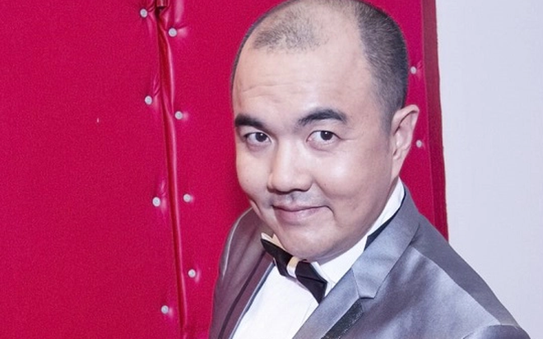 | 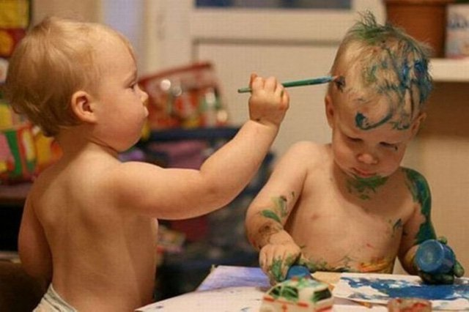

Hình 2: Một chiều (8 chữ cái)
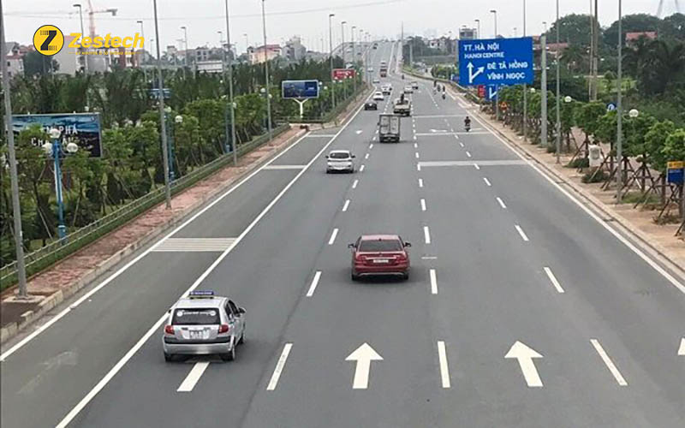
Hình 3: thạch nhũ(8 chữ cái)
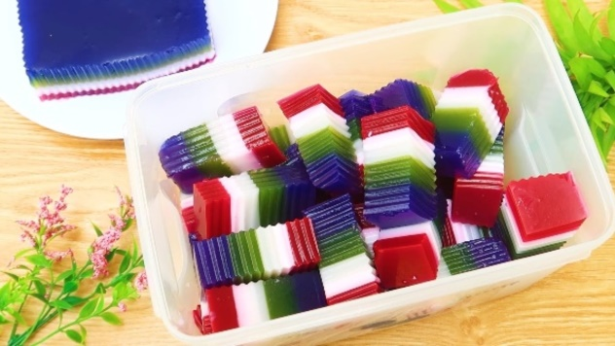 | 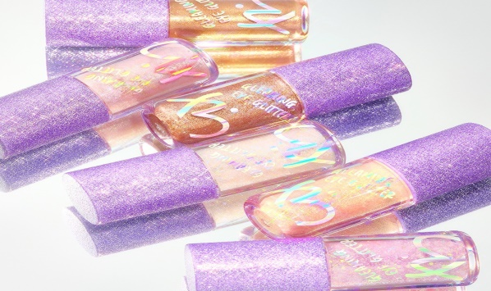

Hình 4: Cột đá (5 chữ cái)
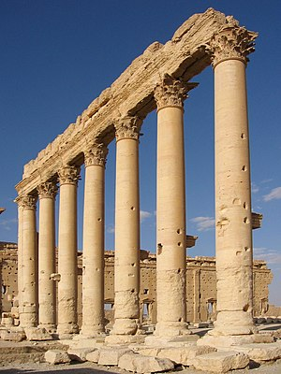 | 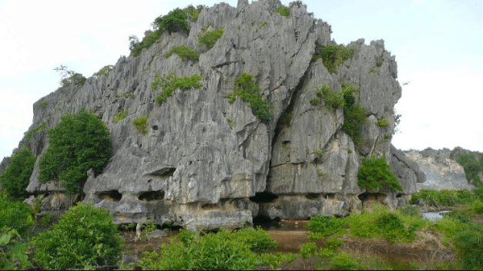
Hình 5: Cân bằng hóa học(13 chữ cái)
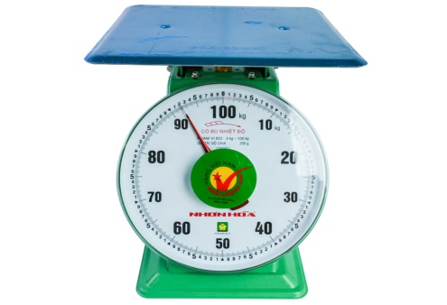 | 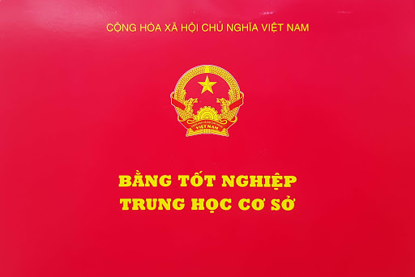 | 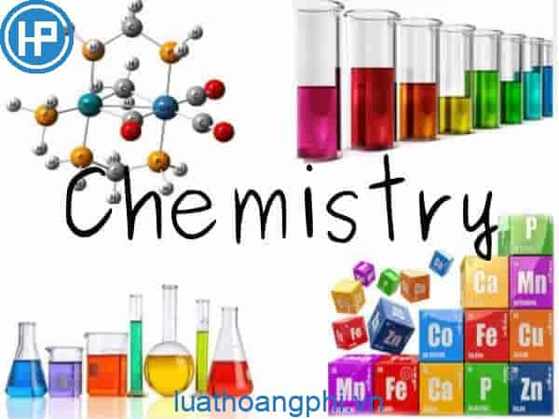
c. Sản phẩm: Các khái niệm, hiện tượng tự nhiên được đề cập đến trong bài mới.
d. Tổ chức thực hiện:
- GV chiếu các hình ảnh biểu diễn cho 1 khái niệm, 1 hiện tượng tự nhiên.
- HS suy nghĩ tìm câu trả lời, HS nhanh nhất sẽ nhận được cơ hội trả lời, nếu trả lời đúng sẽ nhận được phần thưởng của GV.
Sau khi kết thúc hoạt động 1, GV chiếu hình ảnh về thạch nhũ, măng đá, cột đá,.. trong hang động và dẫn dắt vào bài: Vậy thạch nhũ, cột đá,.. trong hang động được tạo thành như thế nào, phản ứng xảy ra trong quá trình đó là phản ứng 1 chiều hay thuận nghịch, chúng ta sẽ tìm câu trả lời trong bài.
B. HOẠT ĐỘNG HÌNH THÀNH KIẾN THỨC
Hoạt động 1: : Tìm hiểu về khái niệm phản ứng thuận nghịch và trạng thái cân bằng
a. Mục tiêu: Thông qua hoạt động, HS trình bày được khái niệm phản ứng một chiều, phản ứng thuận nghịch, trạng thái cân bằng của phản ứng thuận nghịch.
b. Nội dung: Đọc thông tin sgk, nghe giáo viên hướng dẫn, học sinh thảo luận, trao đổi.
c. Sản phẩm học tập: Câu trả lời của học sinh
d. Tổ chức thực hiện:
HOẠT ĐỘNG CỦA GV – HS | DỰ KIẾN SẢN PHẨM
GV chuyển giao nhiệm vụ học tập  * GV phát PHT, yêu cầu HS làm việc theo nhóm 3-4 bạn để hoàn thành PHT số 1 và số 2, thời gian là 10 phút.  Thực hiện nhiệm vụ: HS thảo luận và trả lời câu hỏi.  Báo cáo, thảo luận: GV gọi đại diện 1 nhóm bất kì báo cáo kết quả, các nhóm khác lắng nghe và nhận xét.  Đánh giá kết quả thực hiện nhiệm vụ học tập  + GV đánh giá, nhận xét, chuẩn kiến thức, chuyển sang nội dung mới.  - GV dẫn dắt HS nhận xét: Trong thí nghiệm ví dụ 2, lúc đầu phản ứng thuận có tốc độ lớn hơn phản ứng nghịch và ưu tiên tạo ra hydrogen iodine. Theo thời gian, tốc độ phản ứng thuận giảm dần, tốc độ phản ứng nghịch tăng dần đến khi tốc độ hai phản ứng bằng nhau.  Tại thời điểm này, nồng độ của các chất hydrogen, iodine, hydrogen iodine không thay đổi nữa. Đây là thời điểm phản ứng thuận nghịch đạt tới trạng thái cân bằng.  - GV đưa ra khái niệm trạng thái cân bằng của phản ứng thuận nghịch.  - GV nhấn mạnh với HS đặc điểm của cân bằng hóa học:  Cân bằng hóa học là một cân bằng động, ở trạng thái cân bằng phản ứng thuận và phản ứng nghịch vẫn tiếp diễn với tốc độ bằng nhau nhưng nồng độ của một chất bất kì trong phản ứng không đổi là do lượng mất đi và lượng sinh ra chất đó bằng nhau. | I. KHÁI NIỆM PHẢN ỨNG THUẬN NGHỊCH VÀ TRẠNG THÁI CÂN BẰNG  PHIẾU HỌC TẬP SỐ 1  1. Phương trình hóa học:  (1)  (2)  (3)  (4)  (5)  Trong các phản ứng trên, phản ứng (1) (3) là các phản ứng một chiều. Phản ứng (2) (4) (5) là các phản ứng thuận nghịch.  2. Kết luận:  Phản ứng một chiều là phản ứng chỉ xảy ra theo chiều chất phản ứng biến đổi thành chất sản phẩm, được biểu diễn bằng mũi tên một chiều  - Phản ứng thuận nghịch là phản ứng trong cùng điều kiện, xảy ra đồng thời sự chuyển chất phản ứng thành chất sản phẩm và sự chuyển chất sản phẩm thành chất phản ứng,  được biểu diễn bằng mũi tên hai chiều.  - Chiều từ trái sang phải là phản ứng thuận, chiều từ phải sang trái là phản ứng nghịch.  Một số ví dụ về phản ứng thuận nghịch:  2SO₂ + O₂ 2SO₃  CH₃COOH + C₂H₅OH CH₃COOC₂H₅ + H₂O  PHIẾU HỌC TẬP SỐ 2  Câu 1. Câu 2a) Sau khi trộn hai khí, phản ứng thuận diễn ra, nồng độ H₂ và I₂ giảm dần nên giảm dần, màu tím của hỗn hợp cũng giảm dần.  b) Sau một khoảng thời gian, màu tím của hỗn hợp không thay đổi, chứng tỏ nồng độ của I₂ không thay đổi nữa.  Câu 2.  - Đồ thị (a) thể hiện đúng tốc độ phàn ứng thuận nghịch do sau một khoảng thời gian nhất định, tốc độ phản ứng thuận bằng tốc độ phản ứng nghịch.  - Đường màu xanh trong đồ thị biểu diễn tốc độ phản ứng nghịch do sau khi trộn hai khí, phản ứng thuận diễn ra, nồng độ HI và I₂ giảm dần nên V thuận giảm dần. Trong khi đó, lượng HI sinh ra theo phản ứng thuận càng nhiều và nồng độ HI tăng nên V nghịch tăng dần.  Khái niệm: Trạng thái cân bằng của phản ứng thuận nghịch là trạng thái mà tốc độ phản ứng thuận bằng tốc độ phản ứng nghịch.  Đặc điểm:  + Cân bằng hóa học là một cân bằng động.  + Ở trạng thái cân bằng, phản ứng thuận và phản ứng nghịch vẫn tiếp diễn với tốc độ bằng nhau.  + Ở trạng thái cân bằng, nồng độ của một chất bất kì trong phản ứng không đổi.
  PHIẾU HỌC TẬP SỐ 1
  Câu 1. Hoàn thành các phương trình hóa học và điền thông tin vào chỗ trống:
  (1) Fe + HCl →
  (2)
  (3)
  (4)
  (5)
  Trong các phản ứng trên, phản ứng ………………… là các phản ứng một chiều. Phản ứng ………………… là các phản ứng thuận nghịch.
  Câu 2. Kết luận:
  - Phản ứng một chiều là phản ứng chỉ xảy ra theo chiều...............biến đổi thành ......................, được biểu diễn bằng mũi tên ……………..
  - Phản ứng thuận nghịch là phản ứng trong cùng điều kiện, xảy ra đồng thời sự chuyển....................... thành ......................... và sự chuyển .............................. thành ............................, được biểu diễn bằng mũi tên....................
  - Chiều từ trái sang phải là phản ứng………., chiều từ phải sang trái là phản ứng……………
  - Nêu một số ví dụ về phản ứng thuận nghịch mà em biết.
  PHIẾU HỌC TẬP SỐ 2
  Câu 1. Xét Ví dụ 2 SGK trang 7, 8:
  H₂(g) + I₂(g) 2HI (g)
  2a) Giải thích vì sao màu tím của hỗn hợp khí lại nhạt dần so với lúc mới bắt đầu trộn hai khí H₂ và I₂ với nhau.
  2b) Sau một khoảng thời gian, màu tím của hỗn hợp không thay đổi, chứng tỏ nồng độ của chất nào không thay đổi?
  Câu 2. Cho hai đồ thị (a) và (b) dưới đây. Mỗi đồ thị biểu diễn sự thay đổi tốc độ phản ứng thuận và tốc độ phản ứng nghịch theo thời gian
  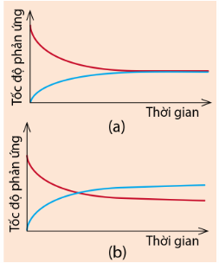
  Hãy cho biết đồ thị nào thể hiện đúng Ví dụ 2. Đường màu xanh trong đồ thị đó biểu diễn tốc độ phản ứng thuận hay tốc độ phản ứng nghịch?
Hoạt động 2: Tìm hiểu biểu thức hằng số cân bằng và ý nghĩa
a. Mục tiêu: Thông qua hoạt động, HS viết được biểu thức hằng số cân bằng (K_{C}) của một phản ứng thuận nghịch, nêu được ý nghĩa của biểu thức hằng số cân bằng.
b. Nội dung: Đọc thông tin sgk, nghe giáo viên hướng dẫn, học sinh thảo luận, trao đổi.
c. Sản phẩm học tập: Câu trả lời của học sinh
d. Tổ chức thực hiện:
HOẠT ĐỘNG CỦA GV – HS | DỰ KIẾN SẢN PHẨM
Bước 1 GV chuyển giao nhiệm vụ học tập  - GV yêu cầu HS làm việc theo bàn (nhóm 2-3 người) để làm PHT số 3, thời gian là 10 phút  - GV yêu cầu HS thảo luận trả lời Câu hỏi 5, 6 SGK trang 9:  5. Viết biểu thức hằng số cân bằng K_{C} cho phản ứng thuận nghịch:  a) N₂(g) + 3H₂(g) 2NH₃(g)  b) CaCO₃(s) CaO(s) + CO₂(g)  6. Viết biểu thức hằng số cân bằng K_{C} cho phản ứng (*), (**) dưới đây.  H₂(g) + I₂(g) 2HI(g) (*)  H₂(g) + I₂(g) HI(g) (**)  Theo em, giá trị hai hằng số cân bằng này có bằng nhau không?  Bước 2: HS thực hiện nhiệm vụ học tập  + HS tiếp nhận nhiệm vụ, trao đổi, đọc hiểu Ví dụ 3, 4 và trả lời phiếu bài tập số 2; Câu hỏi 5, 6 SGK trang 9, 10.  + GV quan sát HS hoạt động, hỗ trợ khi HS cần;  HD HS rút ra ý nghĩa hằng số CB K_{C.}  Bước 3: Báo cáo kết quả hoạt động và thảo luận  Đại diện nhóm HS đưa ra nội dung kết quả thảo luận của nhóm. Các nhóm còn lại lắng nghe và nhận xét.  Bước 4: Đánh giá kết quả thực hiện nhiệm vụ học tập  + GV đánh giá, nhận xét, chuẩn kiến thức, chuyển sang nội dung mới.  Vậ dụng: Methanol (CH₃OH) là nguyên liệu quan trọng trong công nghiệp hoá học. Dựa vào hằng số cân bằng của các phàn ứng ở 25°C, hãy lựa chọn phản ứng thích hợp đế điều chế CH₃OH. Giái thích?  (1) CO(g) +2H₂(g) CH₃OH(g) Kc = 2,26.10⁴  (2) CO₂(g) + 3H₂(g) CH₃OH(g) + H₂O(g) Kc = 8,27. 10⁻¹ | 2. Biểu thức hằng số cân bằng và ý nghĩa.  a. Biểu thức tính hằng số cân bằng của phản ứng thuận nghịch  aA + bB mM + nN  A, B, M, N là những chất khí hoặc những chất tan trong dung dịch phản ứng ở trạng thái cân bằng, ta có:  Trong đó: [A], [B], [M], [N] là nồng độ mol/l của các chất A, B, M và N; a, b, m, n lần lượt là hệ số tỉ lượng các chất trong phương trình hóa học.  b. áp dụng biểu thức, tính được K_{C}= 0,105  c. Trả lời Câu hỏi 5, 6 SGK trang 9:  5.  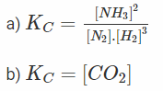  6.  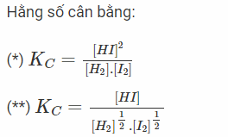  - Giá trị hai hằng số cân bằng này không bằng nhau.  b. ý nghĩa:  -K_{c} càng lớn thì phản ứng thuận càng chiếm ưu thế hơn và ngược lại.  - K_{c} phụ thuộc vào bản chất phản ứng và nhiệt độ.  - K_{C} rất lớn so với 1 thì phản ứng thuận càng chiếm ưu thế hơn, các chất ở trạng thái cân bằng chủ yếu là chất sản phẩm  - Ngược lại, K_{C} rất nhỏ so với 1 thì phản ứng nghịch càng chiếm ưu thế hơn, các chất ở trạng thái cân bằng chủ yếu là chất ban đầu.  - Đối với phản ứng có chất rắn tham gia, không biểu diễn nồng độ của chất rắn trong biểu thức hằng số cân bằng.  Hướng dẫn  Phán ứng (1) là phán ứng thuận nghịch có Kc = Kc = 2,26.10⁴ rất lớn so với 1 nên phản ứng thuận diễn ra thuận lợi hơn rất nhiều so với phản ứng nghịch => các chất ớ trạng thái cân bằng chủ yếu là chất sản phẩm => Phản ứng (1) thích hợp đế điều chế CH₃OH trong công nghiệp.
  PHIẾU HỌC TẬP SỐ 3
  1. Xét phản ứng thuận nghịch
  aA + bB mM + nN
  a. Lập biểu thức tính của hằng số cân bằng K_{c}
  b. Vận dụng biểu thức lập được ở (a) để làm bài tập sau:
  Ammonia (NH₃) được điều chế bằng phản ứng: N₂(g) + 3H₂(g) ⇌ 2NH₃(g)
  Ở tºC, nồng độ các chất ở trạng thái cân bằng là: [N₂] = 0,0402 M; [H₂] = 0,12 M; [NH₃] = 0,0027 M.
  Tính hằng số cân bằng K_{C} của phản ứng trên tại t ºC.
Hoạt động 3: Tìm hiểu về sự chuyển dịch cân bằng và các yếu tố ảnh hưởng đến cân bằng hóa học
a. Mục tiêu: - Nêu định nghĩa về sự chuyển dịch cân bằng.
- Hiểu được nguyên lí chuyển dịch cân bằng Le Chatelier
- Hiểu được các yếu tố ảnh hưởng đến cân bằng hóa học.
- Dự đoán được chiều chuyển dịch cân bằng hoá học trong những điều kiện cụ thể.
- Rèn năng lực phân tích, tổng hợp, tư duy logic, năng lực thực hành hóa học.
b. Nội dung: Đọc thông tin sgk, nghe giáo viên hướng dẫn, học sinh thảo luận, trao đổi.
c. Sản phẩm học tập: Câu trả lời của học sinh
d. Tổ chức thực hiện:
HOẠT ĐỘNG CỦA GV – HS | DỰ KIẾN SẢN PHẨM
Bước 1: GV chuyển giao nhiệm vụ học tập  - Chia lớp làm 4 nhóm, yêu cầu các nhóm thảo luận để hoàn thành 4 nhiệm vụ dưới đây:  - GV hướng dẫn học sinh thực hiện các thao tác thí nghiệm, xem mã QR-code  Bước 2: HS thực hiện nhiệm vụ học tập  + HS tiếp nhận nhiệm vụ, trao đổi, thảo luận theo nhóm nhỏ.  + GV quan sát HS hoạt động, hỗ trợ khi HS cần.  Bước 3: Báo cáo kết quả hoạt động và thảo luận  + GV gọi bạn đại diện 4 nhóm đứng dậy báo cáo kết quả làm việc của nhóm.  + GV gọi HS nhóm khác nhận xét, đánh giá.  Bước 4: Đánh giá kết quả thực hiện nhiệm vụ học tập  + GV đánh giá, nhận xét, chuẩn kiến thức → Hình thành nguyên lí chuyển dịch cân bằng Le Chatelier. | III. ẢNH HƯỞNG CỦA NHIỆT ĐỘ, NỒNG ĐỘ VÀ ÁP SUẤT ĐẾN CÂN BẰNG HÓA HỌC  * Ảnh hưởng của nhiệt độ  VD:  + Cân bằng bị phá vỡ khi thay đổi nhiệt độ  + Tăng t⁰ CBCD theo chiều nghịch (thu nhiệt) tạo ra NO₂, màu nâu đậm hơn.  + Giảm t⁰ CBCD theo chiều thuận (tỏa nhiệt) tạo ra N₂O₄, màu nhạt hơn.  Kết luận: Khi tăng nhiệt độ, cân bằng chuyển dịch theo chiều chống lại sự thay đổi đó, nghĩa là chiều làm giảm nhiệt độ, tức là chiều phản ứng thu nhiệt và ngược lại.  * Ảnh hưởng của nồng độ  VD: CH₃COOH(aq) + ROH(aq) CH₃CHOOR(aq) + H₂O(l)  Hướng dẫn giải  Đế nâng cao hiệu suất của phàn ứng (tức thu được hồn hợp chất chứa nhiều ester này có thế lấy dư chất tham gia (CH₃COOH, ROH) (tăng nồng độ chất tham gia) hoặc tách lấy ester (CH₃CHOOR), them H₂SO₄ đặc hút nước (giảm nồng độ các chất sản phẩm).  * Ảnh hưởng của áp suất  VD: 2NO₂(g) N₂O₄(g)  Hướng dẫn giải  Khi tăng áp suất của hỗn hợp, cân bằng sẽ chuyển dịch theo chiều chống lại sự thay đổi đó, nghĩa là theo chiều giảm áp suất (hay chính là chiều giảm số mol khí), tức chiều thuận.  + Tăng p CBCD theo làm giảm p, tức giảm số mol khí: Chiều thuận  + Giảm p CBCD theo làm tăng p, tức tăng số mol khí: Chiều nghịch.  Lưu ý: TH áp suất không ảnh hưởng đến hệ cân bằng:  + Hệ không có chất khí.  + Số mol khí ở cả 2 vế là như nhau.  * Vai trò của chất xúc tác  - Không biến đổi nồng độ các chất.  - Tăng tốc độ phản ứng thuận và phản ứng nghịch như nhau.  → Không làm biến đổi hằng số cân bằng.  * Định nghĩa  Sự chuyển dịch cân bằng là sự dịch chuyển từ trạng thái cân bằng này sang trạng thái cân bằng khác do tác động từ các yếu tố bên ngoài lên cân bằng.  * Nguyên lý chuyển dịch cân bằng Le Chatelier  Một phản ứng thuận nghịch đang ở trạng thái cân bằng khi chịu một tác động từ bên ngoài như biến đổi nồng độ, áp suất, nhiệt độ thì cân bằng sẽ chuyển dịch theo chiều làm giảm tác động bên ngoài đó.
  NV1: Ảnh hưởng của nhiệt độ tới cân bằng hóa học (SGK-11)
  
  - Quét mã QR-code, xem video thí nghiệm. Quan sát sự thay đổi màu trong các ống nghiệm và điền thông tin vào bảng và phần kết luận dưới đây
  Tác động | Hiện tượng | Chiều chuyển dịch CB (thuận/ nghịch) | Chiều chuyển dịch CB (thu/tỏa nhiệt)
  Tăng nhiệt độ
  Giảm nhiệt độ
  NV 2: Thí nghiêm 2 – T12
  - Cho 10ml dung dịch 0,5M vào cốc thủy tinh, thêm 1-2 giọt phenolphtalein, khuấy đều.
  - Chia dung dịch thu được vào 3 ống nghiệm: ống (1) để so sánh, ống (2) ngâm vào cốc nước đá, ống (3) ngâm vào cốc nước nóng.
  - Quan sát sự thay đổi màu trong các ống nghiệm
  Kết luận: Khi tăng nhiệt độ, cân bằng chuyển dịch theo chiều chống lại sự thay đổi đó, nghĩa là chiều làm...................., tức là chiều phản ứng ................. và ngược lại.
  NV3: ảnh hưởng của nồng độ
  Thành phần chính của tinh dầu chuối là ester CH₃COOCH₂CH₂CH(CH₃)₂. Để thu được hồn hợp chất chứa nhiều ester này thì cần thay đổi nồng độ các chất như thế nào trong cân bằng: CH₃COOH(aq) + ROH(aq) CH₃CHOOR(aq) + H₂O(1).
  Với R là (CH₃)₂CHCH₂CH₂-.
  NV4: Ảnh hưởng của áp suất.
  Cân bằng 2NO₂(g) N₂O₄(g) chuyển dịch theo chiều nào khi tăng áp suất của hỗn hợp (bằng cách nén hỗn hợp) ở điều kiện nhiệt độ không đổi. Biết rằng áp suất tỉ lệ với số mol chất khí.
C. HOẠT ĐỘNG LUYỆN TẬP
a. Mục tiêu: Luyện tập
a) Mục tiêu: - Củng cố, khắc sâu kiến thức đã học trong bài về nguyên lí chuyển dịch cân bằng hóa học và các yếu tố ảnh hưởng đến cân bằng hóa học.
- Tiếp tục phát triển năng lực: tính toán, sáng tạo, giải quyết các vấn đề thực tiễn thông qua kiến thức môn học, vận dụng kiến thức hóa học vào cuộc sống.
b) Nội dung: hoàn thành các câu hỏi/ bài tập trong phiếu học tập.
PHIẾU BÀI TẬP SỐ 3
Câu 1: Cân bằng hóa học là một trạng thái của phản ứng thuận nghịch mà:
A. Tốc độ phản ứng thuận bằng hai lần tốc độ phản ứng nghịch.
B. Tốc độ phản ứng thuận bằng tốc độ phản ứng nghịch.
C. Tốc độ phản ứng thuận bằng nửa tốc độ phản ứng nghịch.
D. Tốc độ phản ứng thuận bằng k lần tốc độ phản ứng nghịch.
Câu 2: Sự chuyển dịch cân bằng hóa học là sự dịch chuyển từ trạng thái cân bằng này sang trạng thái cân bằng khác do:
A. không cần có tác động của các yếu tố từ bên ngoài lên cân bằng.
B. tác động từ các yếu tố bên ngoài lên cân bằng.
C. tác động từ các yếu tố bên trong lên cân bằng.
D. CBHH tác động lên các yếu tố bên ngoài.
Câu 3: Cho cân bằng sau: N₂ (g) + O₂ (g)  2NO (g); > 0. Cặp yếu tố nào sau đây đều ảnh hưởng đến sự chuyển dịch cân bằng:
A. Nhiệt độ và nồng độ. B. Áp suất và nồng độ.
C. Nhiệt độ và chất xúc tác. D. Chất xúc tác và nhiệt độ.
Câu 4: Cho phản ứng N₂ (g) + 3H₂ (g)  2NH₃ (g). Khi cân bằng được thiết lập thì [N₂] = 0,65M; [H₂] = 1,05M; [NH₃] = 0,3M. Nồng độ ban đầu của H₂ là:
A. 1,05M B. 1,5M C. 0,95M D. 0,4M
Câu 5: Xét hệ cân bằng sau trong một bình kín:
CO _{(g)} + H₂O _{(g)}  CO₂ _{(g)} + H_{2 (g)} > 0
Cân bằng trên chuyển dịch theo chiều nào khi thực hiện một trong các biến đổi sau?
- Tăng nhiệt độ của phản ứng.
- Thêm lượng khí CO₂ vào.
- Thêm lượng khí CO vào.
- Tăng áp suất chung của hệ.
c) Sản phẩm: Đáp án, lời giải của các câu hỏi, bài tập
d) Tổ chức thực hiện: + GV quan sát và đánh giá hoạt động cá nhân, hoạt động nhóm của HS. Giúp HS tìm hướng giải quyết những khó khăn trong quá trình hoạt động.
+ GV thu hồi một số bài trình bày của HS trong phiếu học tập để đánh giá và nhận xét chung.
+ GV hướng dẫn HS tổng hợp, điều chỉnh kiến thức để hoàn thiện nội dung bài học.
+ Ghi điểm cho các nhóm hoạt động tốt.
D. HOẠT ĐỘNG VẬN DỤNG, TÌM TÒI
a) Mục tiêu: - Giúp HS vận dụng các kĩ năng, vận dụng kiến thức đã học để giải quyết các tình huống trong thực tế.
b) Nội dung: - GV thiết kế hoạt động và giao việc cho HS về nhà hoàn thành. Yêu cầu nộp báo cáo (bài thu hoạch).
- GV khuyến khích HS tham gia tìm hiểu những hiện tượng thực tế trong đời sống và sản xuất có ứng dụng nguyên lí chuyển dịch cân bằng hóa học. Mặt khác, tích cực luyện tập để hoàn thành các bài tập nâng cao.
- Nội dung HĐ: yêu cầu HS tìm hiểu, giải quyết các câu hỏi/ tình huống sau bằng nguyên lí chuyển dịch cân bằng Le Chatelier
1. Sản xuất vôi trong công nghiêp và thủ công đều dựa trên phản ứng hóa học:
CaCO₃ (s)  CaO (s) + CO₂ (g)
Hãy phân tích các đặc điểm của phản ứng hóa học nung vôi. Từ những đặc điểm đó, hãy cho biết những biện pháp kĩ thuật nào được sử dụng để nâng cao hiệu suất của quá trình nung vôi.
2. Nhũ đá được hình thành trong các hang động liên quan đến cân bằng sau đây:
Ca(HCO₃)₂(aq)  CaCOs(s) + CO₂ (aq) + H₂O(1)
Nếu nồng độ CO₂ hoà tan trong nước lăng lên thì có thuận lợi cho sự hình thành nhũ đá hay không ? Giải thích.
Hướng dẫn
Nếu nồng độ CO₂ hoà tan trong nước tăng lên thì không thuận lợi cho sự hình thành nhũ đá. Do nồng độ CO₂ tăng, cân bằng sẽ chuyển dịch theo chiều làm giảm nồng độ CO₂, tức chiều nghịch.
3. Răng được bảo vệ bởi lớp men cứng, dày khoảng 2 mm. Lớp men này là hợp chất Ca₅(PO₄)₃OH và được tạo thành bằng phản ứng:
5Ca²⁺ + 3PO₄³⁻ + OH⁻  Ca₅(PO₄)₃OH
Dựa vào nguyên lí chuyển dịch cân bằng Le Chatelier, hãy đưa ra các biện pháp phòng ngừa sâu răng. Tại sao người ăn trầu thường có hàm răng rất chắc?
4. Câu tục ngữ “Nước chảy đá mòn” mang ý nghĩa hóa học gì?
- GV giao việc và hướng dẫn HS tìm hiểu qua tài liệu, mạng internet,… để giải quyết các công việc được giao.
c) Sản phẩm: Bài báo cáo của HS (nộp bài thu hoạch).
d) Tổ chức thực hiện: - GV yêu cầu HS nộp sản phẩm vào đầu buổi học tiếp theo.
- Căn cứ vào nội dung báo cáo, đánh giá hiệu quả thực hiện công việc của HS (cá nhân hay theo nhóm HĐ). Đồng thời động viên kết quả làm việc của HS.

❖ BÀI TẬP TRÁC NGHIỆM
Câu 1. Phản ứng thuận nghịch là phản ứng
A. phản ứng xảy ra theo hai chiều ngược nhau trong cùng điều kiện.
B. có phương trình hoá học được biểu diễn bằng mũi tên một chiều.
C. chi xảy ra theo một chiều nhất định.
D. xảy ra giữa hai chất khí.
Câu 2. Mối quan hệ giữa tốc độ phản ứng thuận v_{t} và tốc độ phản ứng nghịch v_{n} ở trạng thái cân bằng được biểu diễn như thế nào?
A. V_{t} = 2V_{n} B. V_{t} = V_{n} # 0 C. V_{t} =0,5V_{n} D. V_{t} = V_{n} =0.
Câu 3. Tại nhiệt độ không đổi, ở trạng thái cân bằng,
A. nồng độ của các chất trong hỗn hơp phản ứng không thay đối.
B. nồng độ của các chất trong hỗn hợp phản ứng vẫn liên tục thay đổi.
C. phản ứng hoá học không xảy ra.
D. tốc độ phản ứng hoá học xảy ra chậm dần.
Câu 4. Trong các phát biểu sau đây, phát biếu nào đúng khi một hệ ở trạng thái cân bằng?
A. Phàn ứng thuận đã dừng.
B. Phản ứng nghịch đã dừng.
C. Nồng độ chất tham gia và sản phẩm bằng nhau.
D. Nồng đô của các chất trong hệ không đổi.
Câu 5. Khi một hệ ở trạng thái cân bằng thì trạng thái đó là
A. cân bằng tĩnh. B. cân bằng động.
C. cân bằng bền. D. cân bằng không bền.
Câu 6. Hằng số cân bằng Kc của một phản ứng thuận nghịch phụ thuộc vào yếu tố nào sau đây?
A. Nồng độ B. Nhiệt độ C. Áp suất D. Chất xúc tác
Câu 7. Sự phá vỡ cân bằng cũ để chuyển sang một cân bằng mới do các yếu tố bên ngoài tác động được gọi là
A. sự biến đổi chất.
B. sự chuyển dịch cân bằng.
C. sự biến đổi vận tốc phản ứng.
D. sự biến đổi hằng số cân bằng.
Câu 8. Các yếu tố ảnh hưởng đến cân bằng hoá học là.
A. nồng độ, nhiệt độ và chất xúc tác.
B. nồng độ, áp suất và diện tích bề mặt.
C. nồng độ, nhiệt độ và áp suất.
D. áp suất, nhiệt độ và chất xúc tác.
Câu 9. Yếu tố nào sau đây luôn luôn không làm chuyển dịch cân bằng của hệ phản ứng?
A. Nồng độ. B. nhiệt độ C. Áp suất. D. Chất xúc tác.
Câu 10. Cho cân bằng hóa học: PCl₅(g) PCl₃(g)+Cl₂(g) >0

Cân bằng chuyển dịch theo chiều thuận khi
A. thêm PC₁₃ vào hệ phản ứng. B. tăng áp suất của hệ phản ứng.
C. tăng nhiêt độ của hệ phản ứng. D. thêm Cl₂ vào hệ phản ứng.
Câu 11. |CD - SGK| Phát biểu nào sau đây về một phản ứng thuận nghịch tại trạng thái cân bằng là sai?
A. Tốc độ của phản ứng thuận bằng tốc độ của phản ứng nghịch.
B. Nồng độ của tất cả các chất trong hỗn hợp phản ứng là không đổi.
C. Nồng độ mol của chất phản ứng luôn bằng nồng độ mol của chất sản phẩm phản ứng.
D. Phản ứng thuận và phản ứng nghịch vẫn diễn ra.
Câu 12. (A.08): Cho cân bằng hóa học: 2SO₂ (g) + O₂ (g) 2SO₃ (g) <0 Phát biểu đúng là:
A. Cân bằng chuyển dịch theo chiều thuận khi tăng nhiệt độ.
B. Cân bằng chuyển dịch theo chiều thuận khi giảm áp suất hệ phản ứng.
C. Cân bằng chuyển dịch theo chiều nghịch khi giảm nồng độ O₂.
D. Cân bằng chuyển dịch theo chiều nghịch khi giảm nồng độ SO₃.
V. HỒ SƠ DẠY HỌC
* Chuẩn bị ở nhà
- Hoàn thành bài tập ở nhà
- Chuẩn bị cho bài học tiếp theo: Bài 2

